Green Life กุ้ยหลิน หยางซั่ว เขางวงช้าง 5วัน 4คืน พิเศษ!....ล่องเรือไม้ไผ่แม่น้ำหลี่เจียง

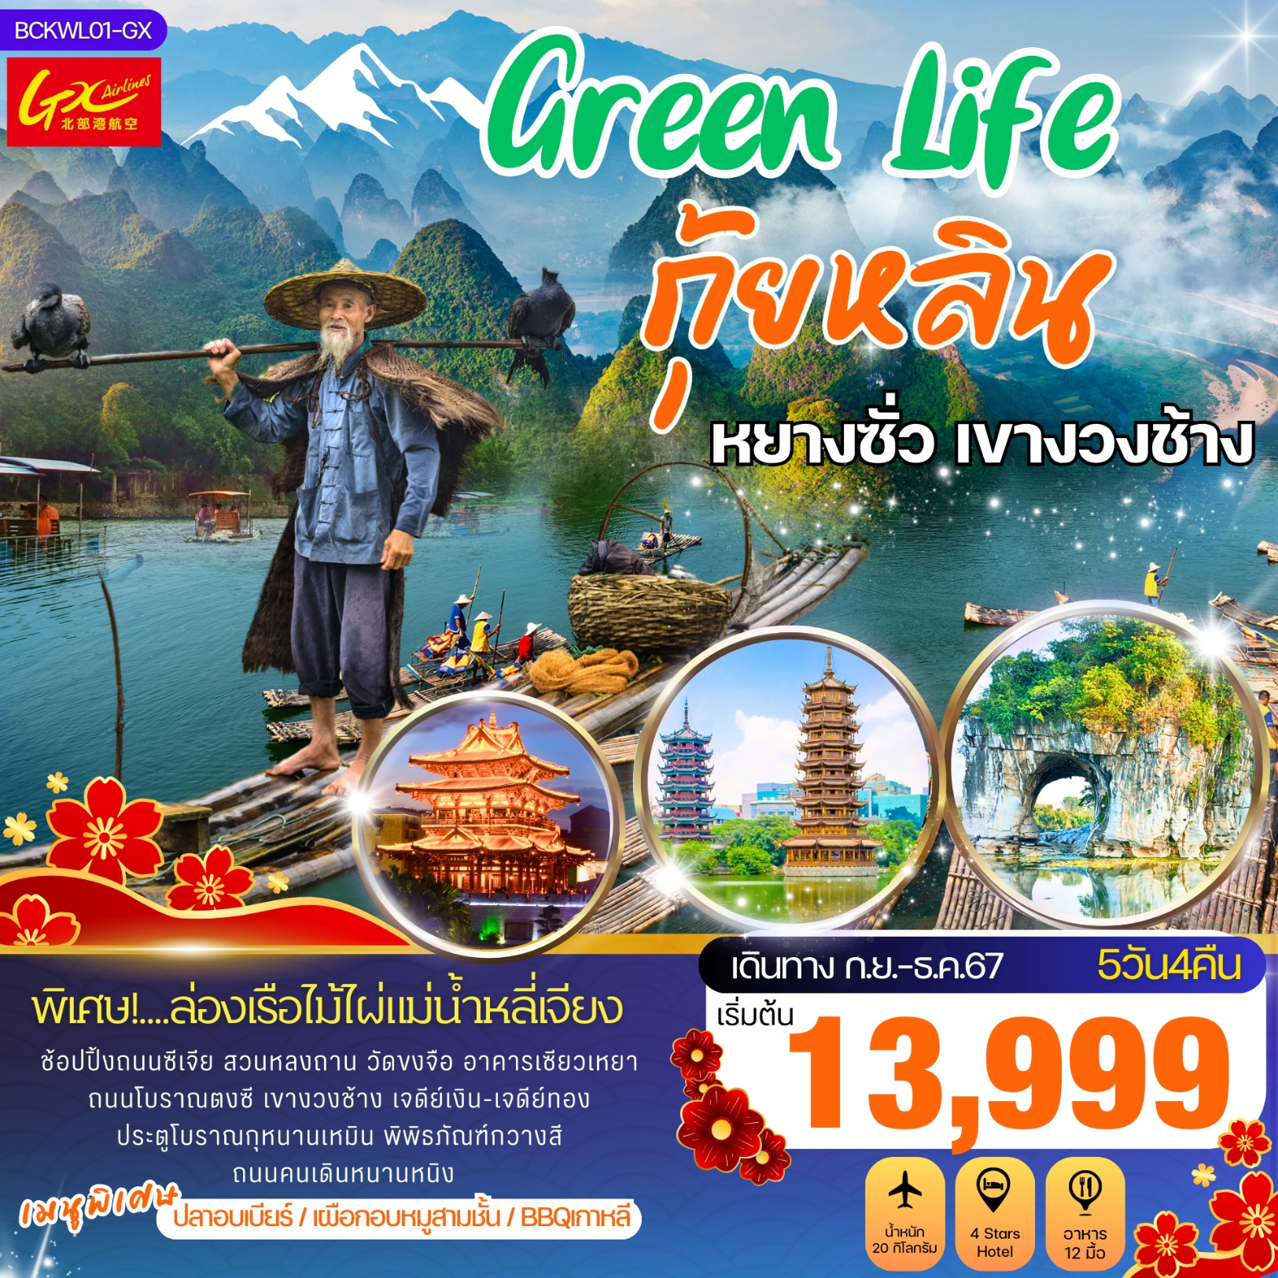

***\*\*ทัวร์คุณภาพ พัก4ดาว อาหารครบทุกมื้อ\*\****

**พิเศษ...ปลาอบเบียร์ / เผือกอบหมูสามชั้น / BBQ***เกาหลี*

|  |  |  |  |  |  |
| --- | --- | --- | --- | --- | --- |
| **วันที่** | **รายการ** | **อาหาร** | | | **โรงแรม** |
| **B** | **L** | **D** |
| **1** | **กรุงเทพฯ สุวรรณภูมิ (GX8910 10.20-13.30) -เดินทางไปเมืองหลิวโจว - เข้าที่พัก** | **-** | **-** |  | **ZUNHUANG HOTEL** หรือเทียบเท่า **4 ดาวจีน** |
| **2** | **เดินทางสู่หลิ่วโจว - สวนหลงถาน - วัดขงจือ – เดินทางไปหยางซั่ว - ช้อปปิ้งถนนซีเจีย** |  |  |  | **ELITE HOTEL** หรือเทียบเท่า 4 **ดาวจีน** |
| **3** | **หยางซั่ว – ล่องเรือไม้ไผ่แม่น้ำหลีเจียง - กุ้ยหลิน - ร้านบัวหิมะ – อาคารเซียวเหยา - ถนนโบราณตงซี – ร้านผ้าไหม – มื้อพิเศษ! ปิ้งย่างเกาหลี Option เสริม* โชว์หลิวซานเจื่อ ท่านละ 400 หยวน** |  |  |  | **YANGSHOU ELITE  GARDEN HoteL** หรือเทียบเท่า **4 ดาวจีน** |
| **4** | **เดินทางไปกุ้ยหลิน – เขางวงช้าง - เจดีย์เงินเจดีย์ทอง (ด้านนอก) – ประตูโบราณกุหนานเหมิน – ร้านหยก - เดินทางไปหนานหนิง** |  |  |  | **VIENNA HOTEL  หรือเทียบเท่า 4 ดาวจีน** |
| 5 | **พิพิธภัณฑ์กวางสี - ถนนคนเดินหนานหนิง - เดินทางไปสนามบิน – กรุงเทพฯ สุวรรณภูมิ (GX890719.10-20.30)** |  |  | **-** |  |

|  |  |  |  |
| --- | --- | --- | --- |
| **กำหนดการเดินทาง** |  | **ผู้ใหญ่**  **พักห้องละ 2-3 ท่าน**  **ไม่มีราคาเด็ก** | **พักเดี่ยวเพิ่ม** |
| พุธ-อาทิตย์ | **18-22** ก.ย. 67 | **13,999.-** | **4,500.-** |
| พุธ-อาทิตย์ | 25-29 ก.ย. 67 | **13,999.-** | **4,500.-** |
| พฤหัสบดี-จันทร์ | **10-14 ต.ค. 66** | **15,999.-** | **4,500.-** |
| พุธ-อาทิตย์ | **16-20** ต.ค. 67 | **14,999.-** | **4,500.-** |
| พุธ-อาทิตย์ | **23-27** ต.ค. 67 | **15,999.-** | **4,500.-** |
| พุธ-อาทิตย์ | 30 ต.ค.- 3 พ.ย. 67 | **14,999.-** | **4,500.-** |
| พุธ-อาทิตย์ | 06-10 พ.ย.67 | 13,999.- | **4,500.-** |
| พุธ-อาทิตย์ | 13-17 พ.ย.67 | 13,999.- | **4,500.-** |
| พุธ-อาทิตย์ | 20-24 พ.ย.67 | **14,999.-** | **4,500.-** |
| พุธ-อาทิตย์ | 27 พ.ย.-01 ธ.ค.67 | **14,999.-** | **4,500.-** |
| พุธ-อาทิตย์ | 04-08 ธ.ค. 67 | **15,999.-** | **4,500.-** |
| พุธ-อาทิตย์ | 11-15 ธ.ค. 67 | **14,999.-** | **4,500.-** |
| พุธ-อาทิตย์ | 18-22 ธ.ค. 67 | **13,999.-** | **4,500.-** |
| พุธ-อาทิตย์ | 25-29 ธ.ค. 67 | **15,999.-** | **4,500.-** |
| ศุกร์-อังคาร | 27-31 ธ.ค.67 | **16,999.-** | **4,500.-** |

**ราคาเฉพาะคนไทยเท่านั้น / พาสปอร์ตต่างชาติเก็บเพิ่ม 2,000 บาท / ท่าน****15 ท่านออกเดินทาง (มีหัวหน้าทัวร์)**

** โปรแกรมนี้ลงร้านรัฐบาล 3 ร้าน **

** ข้อควรทราบ : ตามนโยบายของร้านสินค้าท้องถิ่นจีน กำหนดให้มีการประชาสัมพันธ์สินค้าพื้นเมืองให้นักท่องเที่ยวทั่วไปได้รู้จัก *(ร้านหยก ร้านผ้าไหม ร้านยางพารา)* จึงเรียนให้กับนักท่องเที่ยวทุกท่านทราบว่า ร้านสินค้าท้องถิ่นจีนทุกร้านจำเป็นต้องรบกวนทุกท่านแวะชม ใช้เวลาไม่น้อยกว่า 50 นาที ซื้อหรือไม่ซื้อขึ้นอยู่กับความพอใจของท่านเป็นหลัก ไม่มีการบังคับใด ๆ ทั้งสิ้น **

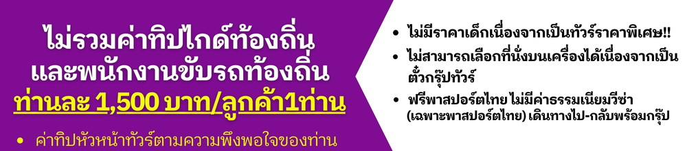

**รายละเอียดการเดินทาง**

วันแรก สนามบินกรุงเทพฯ สุวรรณภูมิ (**GX8910 10.20-13.30**) – กุ้ยหลินเหลี่ยงเจียง – เดินทางไปหลิ่วโจว - เข้าที่พัก

**07.00 น. คณะพร้อมกันที่ สนามบินนานาชาติสุวรรณภูมิ อาคารผู้โดยสารขาออก ชั้น 4 เคาน์เตอร์สายการบิน Guangxi เจ้าหน้าที่คอยให้การต้อนรับและอำนวยความสะดวกแด่ทุกท่าน**

**10.20 น. ออกเดินทางโดยเที่ยวบินที่ GX8910 10.20-13.30 น.**

**13.30 น. ถึง สนามบินกุ้ยหลินเหลี่ยงเจียง ประเทศจีน (เวลาท้องถิ่นที่จีน เร็วกว่าประเทศไทย 1 ชั่วโมง กรุณาปรับเวลาของท่านเพื่อความสะดวกในการนัดหมาย) เดินทางสู่ เมืองกุ้ยหลิน เป็นเมืองที่มีชื่อเสียงว่ามีทัศนียภาพที่สวยงามมายาวนาน ทั้งยังเป็นหนึ่งในเมืองท่องเที่ยวที่ได้รับความนิยมมากแห่งหนึ่งของจีน หลังผ่านพิธีการตรวจคนเข้าเมือง และรับสัมภาระเรียบร้อย นำท่านเดินทางสู่เมืองหลิวโจว**

ค่ำ บริการอาหารค่ำ ณ ภัตตาคาร (1)

ที่พัก **ZHNHUANG HOTEL4* หรือเทียบเท่า ระดับ 4 ดาว**

วันที่สอง สวนหลงถาน - วัดขงจือ – เดินทางไปหยางซั่ว - ช้อปปิ้งถนนซีเจีย

เช้า บริการอาหารเช้า ณ โรงแรม (2)

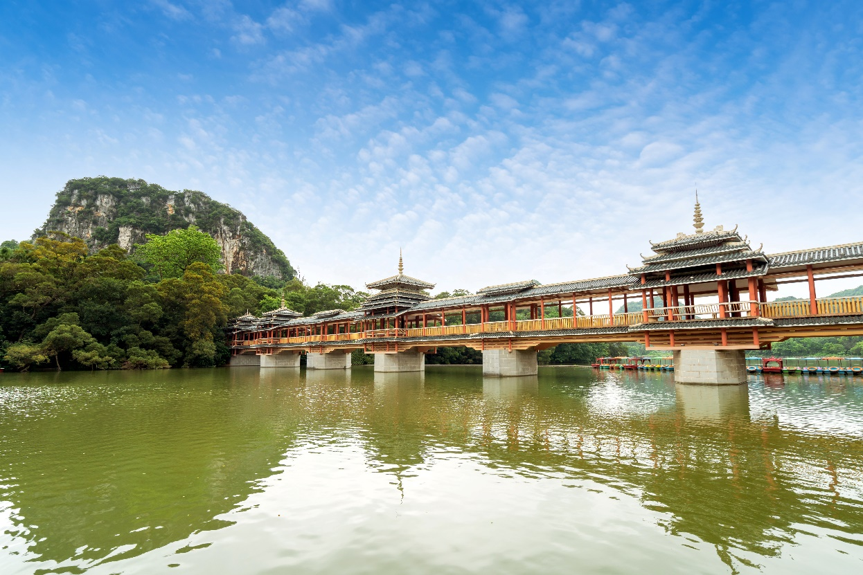**นำท่านเดินทางสู่** สวนหลงถาน **เป็นอุทยานขนาดใหญ่ กว้าง 544 เอเคอร์ ประกอบด้วย 1 ทะเลสาบกระจก บึงฟ้าร้องและบึงมังกร มีภูเขา 24 ลูกล้อมรอบพื้นที่ของอุทยาน ภายในมีสะพานลมฝนของชาวต้ง ที่มีการเขียนภาพสีหรือแกะสลักเป็นลวดลายอย่างละเอียดประณีตอยู่บนตัวสะพาน สร้างขึ้นเพื่อให้คนเดินผ่านหลบลมและฝน ซึ่งสะพานในอุทยานแห่งนี้ได้จำลองแบบมา สร้างทอดยาวผ่านทะเลสาบกระจกซึ่งได้ชื่อจากความใสกระจ่างยามสะท้อนเงาของท้องฟ้าคล้ายกระจกบานยักษ์ นอกจากนี้ในอุทยานมังกรใหญ่ยังมีสิ่งที่ชวนชมอื่นๆอีกเช่น หอกลองซึ่งเป็น ศูนย์รวมกิจกรรมของชาวต้ง**

**จากนั้นนำท่านเดินทางสู่** วัดขงจื๋อ **วัดเก่าแก่ก่อสร้างขึ้นมากว่า 2,000 ปัจจุบันบูรณะใหม่ในเสร็จในปี 2013 เพื่ออุทิศให้กับยอดนักปราชญ์ขงจื้อกับรูปแบบสถาปัตยกรรมจีนอันสง่าใหญ่โตโอ่โถง**

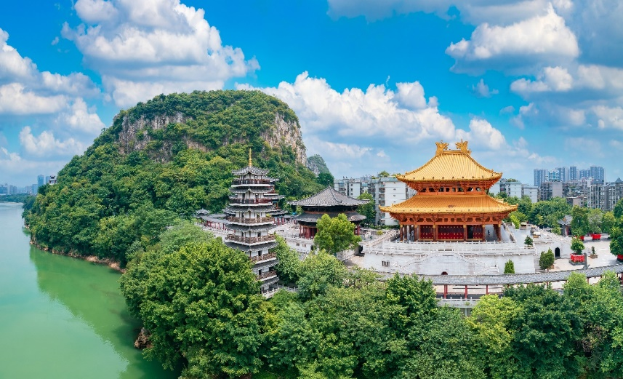

กลางวัน บริการอาหารกลางวัน ณ ภัตตาคาร พิเศษ! บะหมี่หอยนา(3)

**หลังอาหารนำท่านเดินทางไปเมืองหยางซั่ว เป็นอำเภอเล็กๆท่ามกลางแวดล้อมของขุนเขา ตั้งอยู่ริมแม่น้ำหลีเจียงที่มีทิวทัศน์สวยงามและมีประวัติศาสตร์ยาวนานกว่า 1,400 ปี มีประชากรประมาณ 300,000 คน ที่นี่เป็นที่โปรดปรานของนักท่องเที่ยวชาวยุโรปที่นิยมขี่จักรยานชมธรรมชาติบริสุทธิ์ อิสระให้ท่านช้อปปิ้งสินค้าพื้นเมืองที่** "ถนนฝรั่ง (ถนนคนเดินซีเจีย) " **ที่ขนาบข้างด้วยทิวเขา มีท้้งโรงแรม ผับ บาร์ร้านอาหาร และยังมีสินค้าแบบจีนวางขายมากชนิด เช่น ผ้าทอที่นํามาทําเป็นปลอกหมอน ผ้าพันคอ เสื้อผ้า กระเป๋าลายดอกไม้หลากหลายขนาด แท่งหินแกะสลักขนาดเล็ก ภาพวาดพู่กันจีน เช่น รูปเทพเจ้าจีน ธรรมชาติ และสัตว์มงคลต่างๆ ก็มีวางขายให้เลือกซื้อตามชอบ มากมาย ถนนคนเดินเมืองหยางซัวมีอีกชื่อเรียกกันว่าถนน(ชาว)ตะวันตก ซึ่งในอดีตเป็นที่นิยมของนักท่องเที่ยวชาวตะวันตก ที่นิยมมาเดินเที่ยวและดื่มเบียร์ในยามราตรี**

ค่ำ บริการอาหารค่ำ ณ ภัตตาคาร พิเศษ! หมูสามชั้นอบเผือก // ปลาอบเบียร์ (4)

**ที่พัก ELITE HOTEL4* หรือเทียบเท่า ระดับ 4 ดาว**

วันที่สาม หยางซั่ว – ล่องเรือไม้ไผ่แม่น้ำหลีเจียง - กุ้ยหลิน - ร้านบัวหิมะ – อาคารเซียวเหยา - ถนนโบราณตงซี – ร้านผ้าไหม – อาหารเย็นมื้อพิเศษ! ปิ้งย่างเกาหลี

Option เสริม* โชว์หลิวซานเจื่อ ท่านละ 400 หยวน

เช้า บริการอาหารเช้า ณ โรงแรม (5)

เมืองหยางซั่ว **เมืองเล็กๆ เงียบสงบ ตั้งอยู่ริมแม่น้ำหลีเจียง โอบล้อมรอบไปด้วยภูเขาและแม่น้ำสวยงาม ระดับ 4A นำท่าน**ล่องเรือไม้ไผ่แม่น้ำหลี่เจียง **ชมความสวยงามที่แสนมหัศจรรย์ของแม่น้ำหลีเจียง โดยจะนำท่านลงเรือแพเพื่อชมและถ่ายภาพในจุดที่สวยที่สุดบริเวณระเบียงภาพร้อยลี้แห่งเมืองหยางซั่ว (ใช้เวลานั่งเรือแพชมวิวราว 30 นาที) ช่วงนี้ท่านจะได้สัมผัสกับทิวทัศน์สองฝั่งแม่น้ำ ชมทิวทัศน์น้ำใสสวยงามตลอดเส้นทาง**

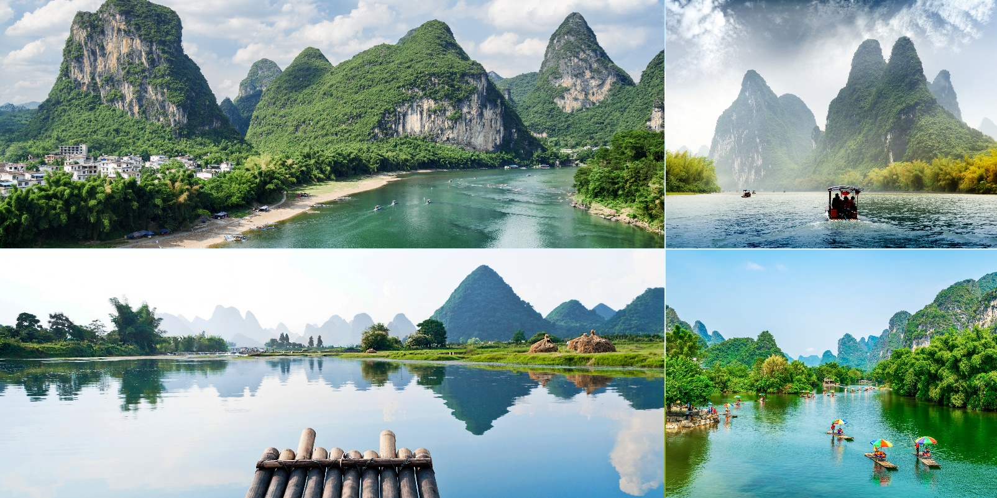

**นำท่านเดินทางไปเมืองกุ้ยหลิน แหล่งท่องเที่ยวทางธรรมชาติที่มีชื่อเสียงมณฑลกวางสี ชื่อเมืองกุ้ยหลินมีบันทึกไว้ในประวัติศาสตร์จีนเมื่อ 214 ปีก่อนคริสต์ศักราช ครั้งจิ๋นซีฮ่องเต้มีบัญชาให้ขุดคลองหลิงฉวู่ เชื่อมเส้นทางเคลื่อนทัพส่งเสบียงจากภาคกลางเพื่อเข้าตีดินแดนจีนตอนใต้ กุ้ยหลินมีการก่อชั้นของแผ่นดินหินปูนตามธรรมชาติซึ่งยังคงดำเนินอยู่อย่างไม่หยุดยั้ง กุ้ยหลินจึงมีภูเขาที่มีรูปร่างแปลกตาและมีถ้ำสวยงามมากมาย**

กลางวัน บริการอาหารกลางวัน ณ ภัตตาคาร (6)

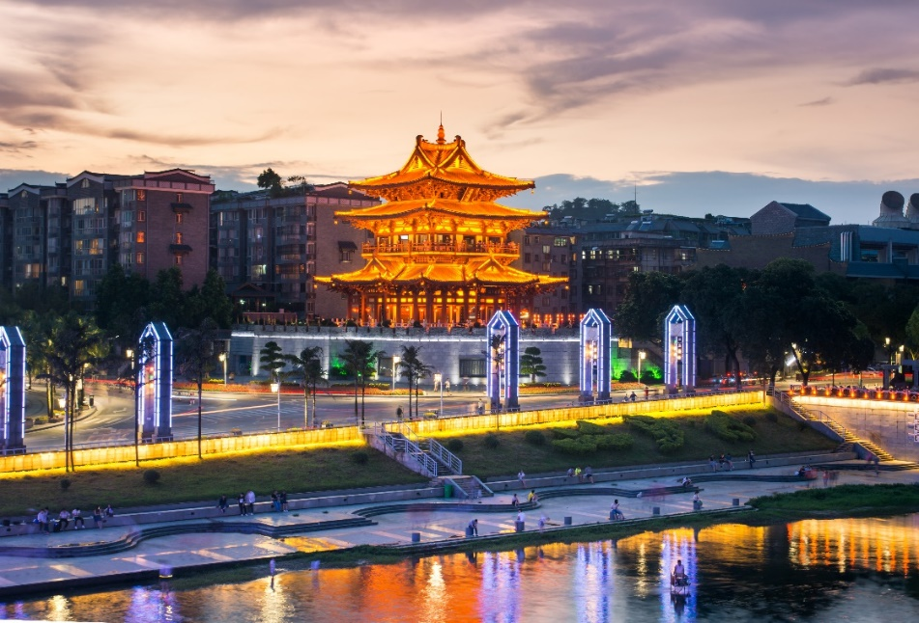**นำท่านเข้าร้**านบัวหิมะ **เลือกซื้อสินค้าตามอัธยาศัย จากนั้นนำท่านชม**อาคารเซียวเหลา **ซึ่งเป็นตึกที่สูงตระหง่า ตั้งอยู่ในเมืองกุ้ยหลิน เป็นตึกสูง 3 ชั้น แบบดั้งเดิม มองเห็นภูเขา และแม่น้ำสวยงาม**

**อิสระช้อปปิ้ง**ถนนโบราณตงชี **หรือตลาดร้อยปี มีความยาว 1 กิโลเมตร ที่เป็นแหล่งช้อปปิ้งแห่งใหม่ของเมืองกุ้ยหลินมีชื่อเสียงโด่งดังจากร้านขายของสินค้าโบราณ อาหารท้องถิ่น และงานฝีมือดั้งเดิม ท่านบยังสามารถถ่ายรูปคู่กับกำแพงเมืองโบราณ นำท่านแวะชมสินค้าพื้นเมืองร้านผ้าไหม เลือกซื้อสินค้าตามอัธยาศัย**

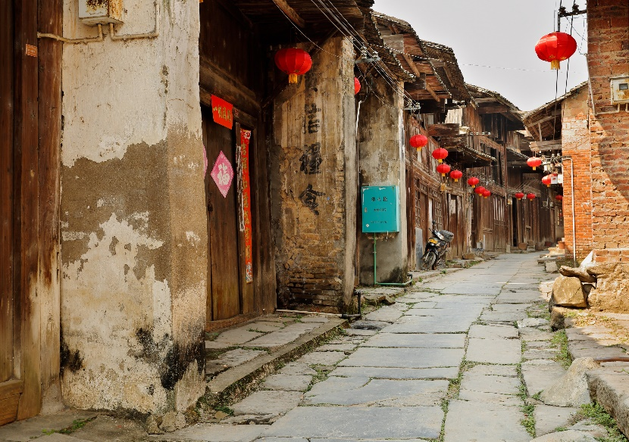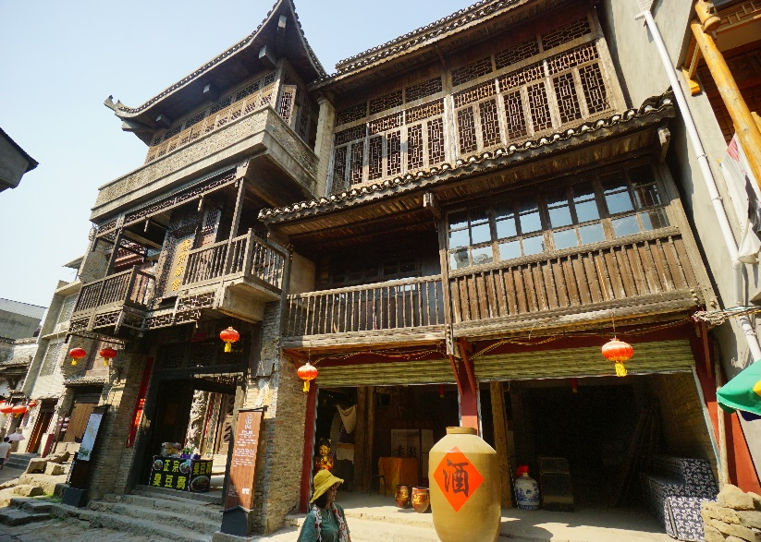

**Option** เสริม *โชว์หลิวซานเจื่อ ท่านละ 400 หยวน **\*โปรดสอบถามเพิ่มเติมจากเจ้าหน้าที่ หรือหัวหน้าทัวร์**

**โชว์หลิวซานเจี่ย หรือ “Impression Liu Sanjie” กำกับการแสดงโดย จางอี้โหมว ใช้ฉากสายน้ำธรรมชาติและขุนเขา ใช้นักแสดงกว่า 600 ชีวิต นำเสนอเรื่องราวของภาพยนตร์จีนละครเพลงสุดคลาสสิคเรื่อง”หลิวซานเจี่ย” หรือ “เพลงรักชาวเรือ” มาดัดแปลงใส่เข้าไปในเนื้อเรื่อง ซึ่งกล่าวถึงหลิวซานเจี่ย เป็นหญิงสาวชาวจ้วงผู้มีความสามารถพิเศษในการร้องเพลง**

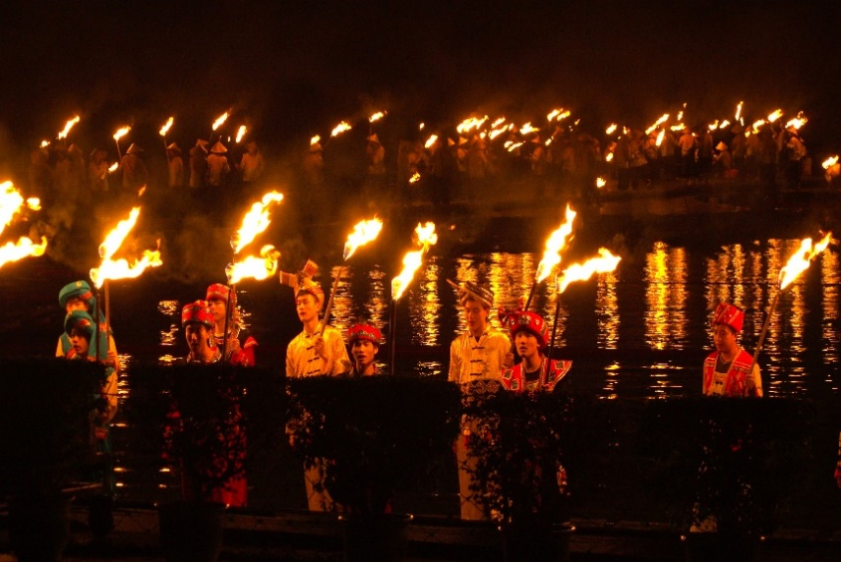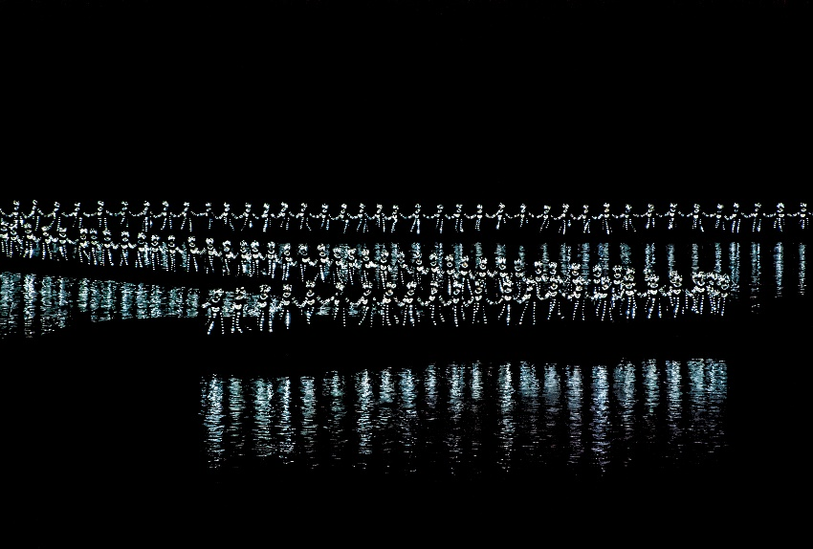

ค่ำ บริการอาหารค่ำ ณ ภัตตาคาร พิเศษ! ปิ้งย่างเกาหลี (7)

**ที่พัก EMME HOTEL4* หรือเทียบเท่า ระดับ 4 ดาว**

วันที่สี่ เดินทางสู่เมืองกุ้ยหลิน – เขางวงช้าง - เจดีย์เงินเจดีย์ทอง (ด้านนอก) – ประตูโบราณกุหนานเหมิน – ร้านหยก - เดินทางไปหนานหนิง

เช้า บริการอาหารเช้า ณ โรงแรม (8)

**เดินทางสู่เมืองกุ้ยหลิน นำท่านชม** เขางวงช้าง**象鼻山 ภูเขาหินรูปร่างคล้ายช้างที่ยืนอยู่กลางแม่น้ำ ถือว่าเป็นสัญลักษณ์ของกุ้ยหลิน ตั้งอยู่ใจกลางเมืองจุดบรรจบของแม่น้ำลี่เจียง และแม่น้ำถาวฮัว ที่ได้ชื่อว่าเขางวงช้าง มาจากรูปร่างของภูเขาหินที่มีลักษณะคล้ายงวงช้างที่โน้มตัวมาลงมาดื่มน้ำจากแม่น้ำลี่เจียง** เขางวงช้าง **มีตำนานเล่ากันว่าช้างตัวนี้เดิมอยู่บนสวรรค์ เกิดหิวน้ำขึ้นมา และมองลงเห็นแม่น้ำใสสะอาด จึงลงจากสวรรค์มากินน้ำ เกิดติดใจธรรมชาติอันงดงามจึงไม่ยอมกลับขึ้นไปบนสวรรค์อีกเลย**

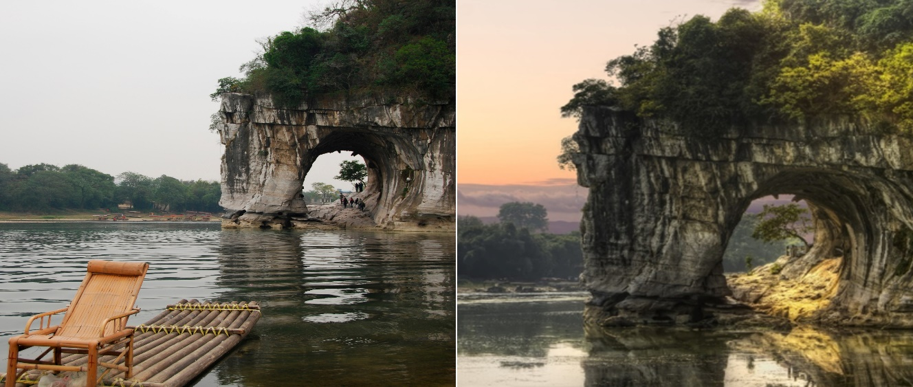

**นำท่านชมความสวยงามของ** "เจดีย์เงิน-เจดีย์ทอง" (ชมด้านนอก) **เป็นเจดีย์คู่อีกหนึ่งสัญลักษณ์ของเมืองกุ้ยหลิน ตั้งอยู่กลางทะเลสาบซานหู โดยเป็นเจดีย์ทองเหลืองที่ใหญ่ที่สุดในโลกและเป็นจุดที่มีทิวทัศน์ที่สวยงาม**

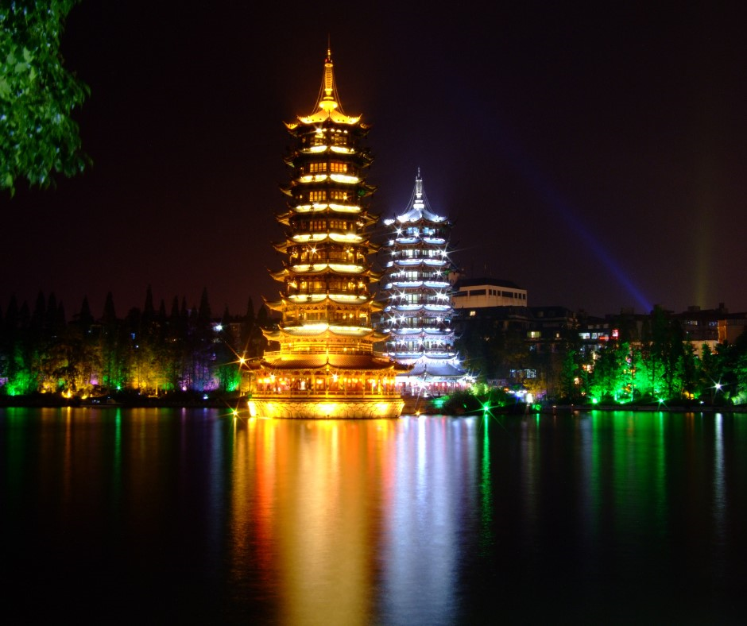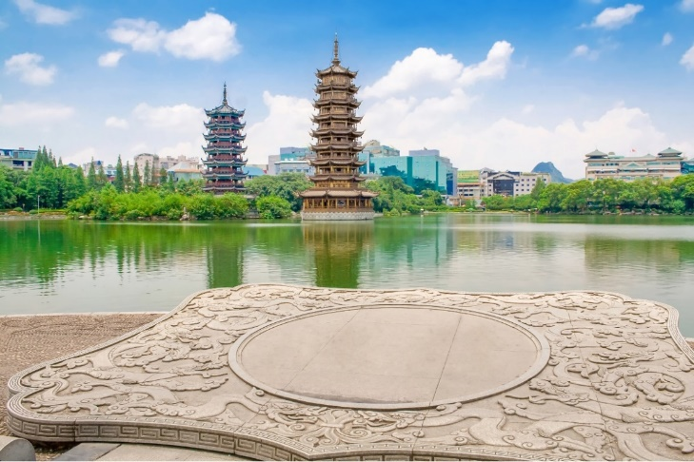

กลางวัน บริการอาหารกลางวัน ณ ภัตตาคาร (9)

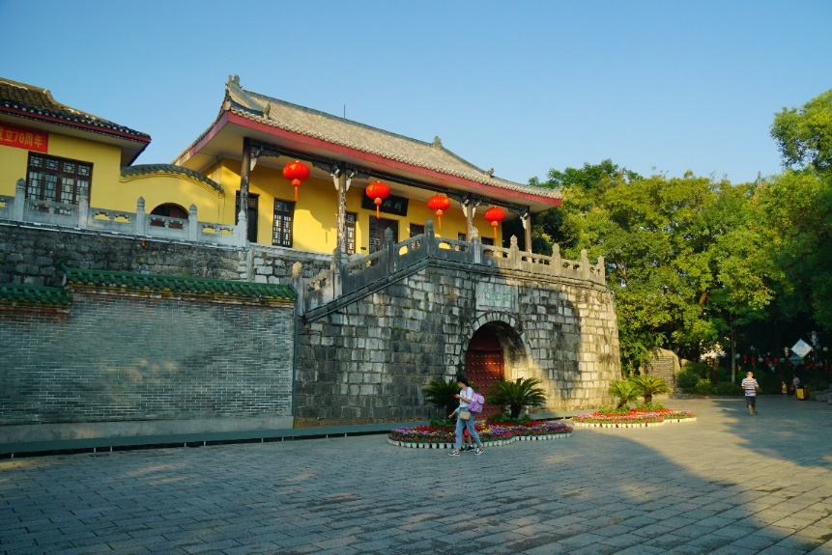**นำท่านชม** ประตูโบราณกุหนานเหมิน **ตั้งอยู่ทะเลสาบหยงหู อายุประมาณ 1300 ปี ได้รับ การปรับปรุงตั้งแต่ช่วงหลังสงครามจีนกับญี่ปุ่น ถือว่าเป็นประตูเมืองโบราณเพียงแห่งเดียวในกุ้ยหลินที่ยังเหลือ**

**จากนั้นนำท่านแวะชม**สินค้าพื้นเมืองหยก **เครื่องประดับนำโชคที่คนจีนนิยมรวมถึงปี่เซี๊ยะ เทพเจ้านำโชคด้านการเงินและการค้าขาย จากนั้นนำท่านเดินทางสู่หนานหนิง**

**ค่ำ บริการอาหารค่ำ ณ ภัตตาคาร (10)**

ที่พัก ZHNHUANG HOTEL4* หรือเทียบเท่า ระดับ 4 ดาว

วันที่ห้า พิพิธภัณฑ์กวางสี - ถนนคนเดินหนานหนิง - เดินทางไปสนามบิน – กรุงเทพฯ สุวรรณภูมิ(**GX890719.10-20.30)**

**เช้า บริการอาหารเช้า ณ โรงแรม (11)**

**นำท่านไป**พิพิธภัณฑ์กวางสี **หรือGuangxi Museum of Nationalities เป็นพิพิธภัณฑ์ที่ใหญ่ที่สุดและทันสมัยที่สุดทั้งยังรวบรวมนิทรรศการเกี่ยวกับชนกลุ่มน้อยของเขตปกครองตนเองกว่างซีจ้วงไว้มากที่สุดอีกด้วย มีเอกลักษณ์เป็นของตนเองมีประวัติความเป็นมาและมีความน่าสนใจที่แตกต่างกัน เป็นทั้งแหล่งความรู้ ประวัติศาสตร์และวัฒนธรรมที่ยอดเยี่ยม ทั้งยังเป็นแหล่งพักผ่อนหย่อนใจอีกแห่งหนึ่งที่ควรค่าแก่การไปเยือน(หยุดทุกวันจันทร์)**

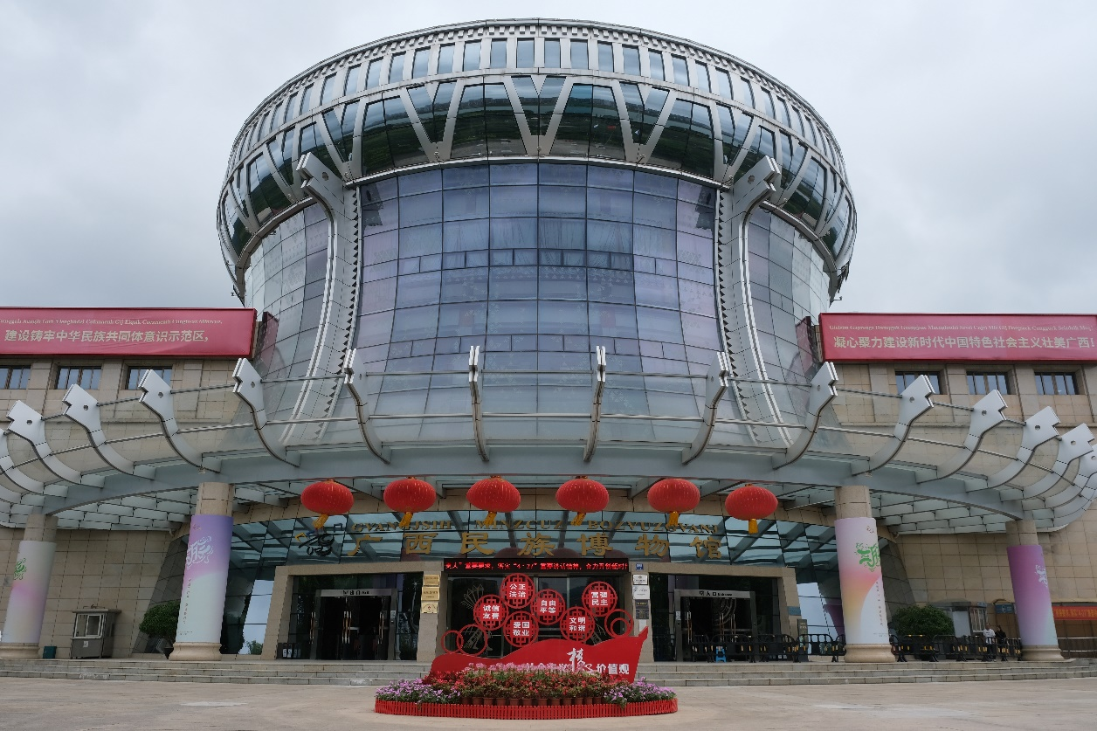

กลางวัน บริการอาหารกลางวัน ณ ภัตตาคาร (12)

**นำท่านเดินทางสู่** อิสระช้อปปิ้งถนนคนเดินหนานหนิง **ท่านสามารถเลือกซื้อและเลือกชมสินค้าต่างๆ ไม่ว่าจะเป็น ของพื้นเมือง ของที่ระลึกต่างๆเสื้อผ้า กระเป๋า รองเท้าราคาถูก มีให้เลือกมากมายได้เวลาอันสมควร นำท่านเดินทางไปสนามบินเพื่อทำการเช็คอินและโหลดสัมภาระ**

**19.10 เดินทางสู่กรุงเทพฯ โดยเที่ยวบิน GX8907**

**20.30 เดินทางถึงกรุงเทพ สนามบินนานาชาติสุวรรณภูมิ โดยสวัสดิภาพ……………**

☺☺☺☺☺☺☺☺☺☺☺☺☺☺☺☺☺☺☺☺

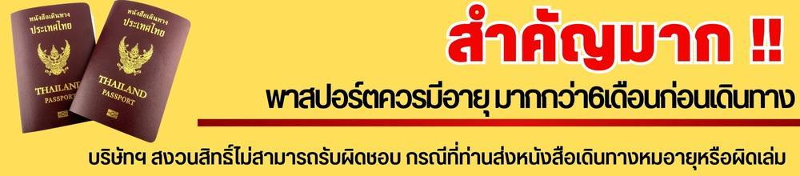

***กรุณาส่งเอกสารอย่างน้อย 10 วันก่อนเดินทาง***

**หมายเหตุ: เนื่องจากห้องพักของโรงแรมในประเทศจีนนั้น มีห้องพักประเภท DOUBLE BED (DBL)**

**ค่อนข้างจำกัด หากลูกค้ามีความประสงค์จะพักห้องประเภทนี้ ควรแจ้งเจ้าหน้าที่ล่วงหน้าก่อนทำการจอง**

**บริษัทฯ จะยึดประเภทห้องพักตามใบจองจากบริษัทเอเจนซี่ที่ท่านทำการจองทัวร์มาเท่านั้น**

**หากมีการปรับเปลี่ยนห้องพักในระยะเวลาใกล้วันเดินทาง บริษัทฯ ขอสงวนสิทธิ์เปลี่ยนแปลงประเภทห้องพัก**

**\*\* โรงแรมที่ระบุในรายการทัวร์เป็นเพียงโรงแรมที่นำเสนอเบื้องต้นเท่านั้น**

**ซึ่งอาจจะมีการเปลี่ยนแปลง แต่โรงแรมที่เข้าพักจะเป็นโรงแรมระดับเดียวกันเท่านั้น (มาตรฐานประเทศจีน) \*\***

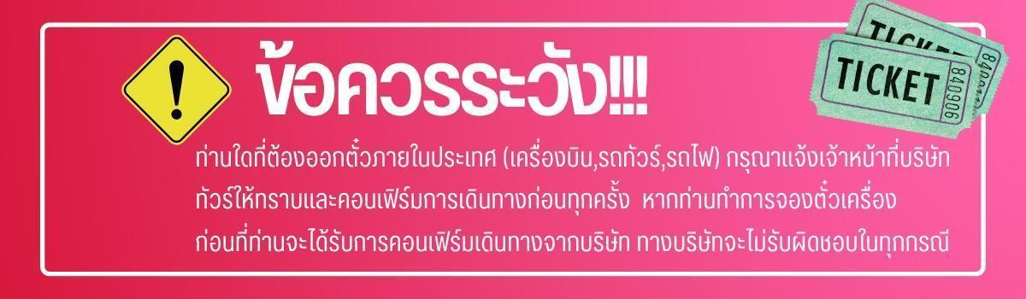

**อัตราค่าบริการรวม**

* ค่าตั๋วเครื่องบินเดินทางไป-กลับ ชั้นประหยัด ตามเส้นทางและสายการบิน รวมถึงค่าภาษีสนามบินที่ระบุในรายการ(น้ำหนักโหลดท่านละไม่เกิน 20 กิโลกรัม / ถือขึ้นเครื่อง 7 กิโลกรัม)
* ค่าที่พักระดับ 4 ดาว (ห้องละ 2 - 3 ท่าน)
* ค่าพาหนะนำเที่ยวตลอดเส้นทาง
* ค่าอาหารตามที่รายการระบุ
* ค่าเข้าชมตามสถานที่ต่าง ๆ ตามที่ระบุในรายการ
* มีไกด์ท้องถิ่นและหัวหน้าทัวร์ไทยดูแลตลอดการเดินทาง
* ค่าประกันอุบัติเหตุระหว่างการเดินทาง ท่านละ 1 ล้านบาท กรณีรักษาพยาบาล 5 แสนบาท(เงื่อนไขตามกรมธรรม์)

**อัตราค่าบริการไม่รวม**

* ค่าน้ำหนักกระเป๋าเดินทางที่เกินจากสายการบินกำหนด
* ค่าธรรมเนียมน้ำมันและภาษีสนามบิน ในกรณีที่สายการบินมีการปรับขึ้นราคา
* ค่าเอกสารเข้าเมืองประเทศจีน ** กรณีที่ประเทศจีนเปลี่ยนนโยบายการเข้าประเทศ (ฟรีค่าธรรมเนียมวีซ่าพาสปอร์ตไทย)
* ค่าใช้จ่ายส่วนตัว อาทิเช่น ค่าโทรศัพท์ , ค่าซักรีด , ค่าอาหารและเครื่องดื่มนอกเหนือจากในรายการ
* ค่าภาษีมูลค่าเพิ่ม 7% และภาษีหัก ณ ที่จ่าย 3% (กรณีลูกค้าต้องการใบเสร็จรับเงินแบบเต็มรูปแบบ)
* ค่าสินน้ำใจ (ทิปไกด์) สำหรับมัคคุเทศก์ท้องถิ่น, คนขับรถ ท่านละ 1,500.- บาท/ทริป หัวหน้าทัวร์ขึ้นอยู่กับความพึงพอใจในการบริการ
* ค่าทิปพนักงานยกกระเป๋าที่โรงแรม (ใบละ 5 หยวน ต่อครั้ง) , ค่าทิปต่าง ๆ หากท่านใช้บริการเหล่านั้น
* ค่าวีซ่าจีนสำหรับชาวต่างชาติ

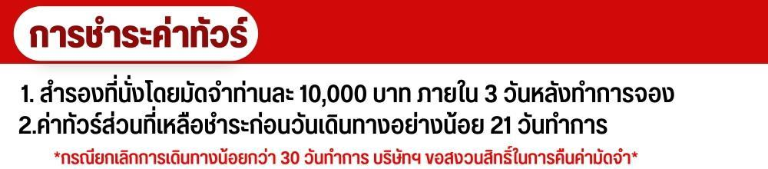

***หมายเหตุ กรณีมีทำวีซ่ากรุ๊ปเรียบร้อยแล้ว ทางรัฐบาลจีนประกาศยกเลิกวีซ่าหน้าด่าน ผู้เดินทาง จะต้องเสียค่าใช้จ่ายในการทำวีซ่าเพิ่ม**

**เงื่อนไขการสำรองที่นั่ง**

* กรณียกเลิกการเดินทางน้อยกว่า30วันทำการและช่วงวันหยุดยาวหรือวันหยุดเทศกาล กรุณาแจ้งยกเลิกการเดินทางมากกว่า 45วัน บริษัทฯ ขอสงวนสิทธิ์ในการคืนค่ามัดจำ หรือหักค่าใช้จ่ายที่เกิดขึ้นจริง
* หากไม่ชำระมัดจำตามที่กำหนด ขออนุญาตตัดที่นั่งให้ลูกค้าท่านอื่นที่รออยู่
* หากชำระไม่ครบตามจำนวน บริษัทฯถือว่าท่านยกเลิกการเดินทางโดยอัตโนมัติโดยไม่มีเงื่อนไข
* เมื่อท่านชำระเงินไม่ว่าจะทั้งหมดหรือบางส่วน ทางบริษัทฯถือว่าท่านได้ยอมรับเงื่อนไขและข้อตกลงต่างๆที่ได้ระบุไว้ทั้งหมดนี้แล้ว
* หากชำระเงินในแต่ละส่วนแล้ว โปรดส่งสำเนาการโอนเงิน มาทางอีเมลล์ของเซลล์ที่ท่านติดต่อ
* ส่งรายชื่อสำรองที่นั่ง ผู้เดินทางต้องส่งสำเนาหนังสือเดินทาง (Passport) ส่งสำเนาหนังสือเดินทางตัวจริง, พร้อมรูปถ่ายแนบคู่ (ตามกฎของการขอวีซ่าจีนในหัวข้อด้านล่าง) // [หากไม่ส่งสำเนาหนังสือเดินทาง (Passport) มาให้ ทางบริษัทฯขอสงวนสิทธิ์ไม่รับผิดชอบค่าเสียหายอันเกิดจากความผิดพลาดจากการสะกดชื่อ-นามสกุล และอื่นๆ เพื่อใช้ในการจองตั๋วเครื่องบินทั้งสิ้น

**หมายเหตุ**

* กรณีผู้ร่วมคณะยินดีที่จะเดินทางน้อยกว่า 15 ท่าน ทางบริษัทสงวนสิทธิ์ ไม่มีหัวหัวหน้าทัวร์ (มีไกด์ท้องถิ่นตลอดการเดินทาง)
* กรณีเจ้าหน้าที่ตรวจคนเข้าเมืองของประเทศนั้น ๆ ปฏิเสธการเข้า-ออก ด้วยเหตุผลใดก็ตาม ถือเป็นเหตุผลซึ่งอยู่นอกเหนืออำนาจและความรับผิดชอบ ทางบริษัทฯ ขอสงวนสิทธิ์ที่จะไม่คืนเงินทั้งหมดหรือบางส่วน
* กรณีเทศกาลที่ต้องมีการยืนยันที่นั่งกับทางสายการบิน และทางโรงแรม โดยการผ่านตัวแทนทั้งในและต่างประเทศ รวมถึงเที่ยวบินพิเศษและเที่ยวบินเหมาลำทางบริษัทฯ ขอสงวนสิทธิ์ในการไม่คืนเงินทั้งหมดหรือบางส่วน
* บริษัทฯ ขอสงวนสิทธิ์ที่จะไม่รับผิดชอบค่าใช้จ่ายใด ๆ ในกรณีที่เกิดเหตุสุดวิสัยที่บริษัทไม่สามารถควบคุมได้ เช่น การยกเลิกไฟล์ทบิน เปลี่ยนตารางเวลาบิน หรือล่าช้าของสายการบิน, อุบัติเหตุ, ภัยธรรมชาติ, การนัดหยุดงาน, การจลาจล หรือสิ่งของสูญหายตามสถานที่ต่าง ๆ
* บริษัทฯ ขอสงวนสิทธิ์ที่จะเปลี่ยนแปลงราคาโดยมิต้องแจ้งให้ทราบล่วงหน้า ในกรณีที่มีการขึ้นลงของเงินตราต่างประเทศ และจากการปรับขึ้นค่าน้ำมันของสายการบิน
* บริษัทฯ ขอสงวนสิทธิ์ในการเปลี่ยนแปลงรายการท่องเที่ยวได้ตามความเหมาะสม ทั้งนี้จะยึดถือผลประโยชน์ของคณะผู้เดินทางเป็นสำคัญและบริษัทฯ ยังคงรักษามาตรฐานการบริการเช่นเดิม
* บริษัทฯ ขอสงวนสิทธิ์เมื่อท่านเดินทางไปพร้อมคณะ แล้วท่านงดใช้บริการใด หรือไม่เดินทางพร้อมคณะถือว่าท่านสละสิทธิ์ ไม่อาจเรียกร้องค่าบริการ และเงินคืน ไม่ว่ากรณีใด ๆ ทั้งสิ้นและทางบริษัทฯ จะขอเรียกเก็บค่าใช้จ่ายท่านเป็นจำนวน 400 หยวน / วัน / คน

บริษัทฯ ขอสงวนสิทธิ์เลื่อนการเดินทางในกรณีที่มีผู้ร่วมคณะเป็นผู้ใหญ่ไม่ครบจำนวนตามที่แจ้งไว้

